# ПОРЯДОК ФОРМИРОВАНИЯ, ВЫГРУЗКИ И ПЕЧАТИ ФОРМЫ 4-ФСС В 2022 г.

Содержание

ПОРЯДОК ФОРМИРОВАНИЯ, ВЫГРУЗКИ И ПЕЧАТИ ФОРМЫ 4-ФСС В 2022 г. 1

Общие сведения 1

Особенности работы 1

Формирование документов 2

Выгрузка документов в XML-файл 3

Печать документов 4

## Общие сведения

В настоящем документе описан порядок формирования, выгрузки и печати *Формы расчета по начисленным и уплаченным страховым взносам на обязательное социальное страхование от несчастных случаев на производстве и профессиональных заболеваний, а также по расходам на выплату страхового обеспечения* с учетом требований Приказов ФСС от 2022 г.

## Особенности работы

* Формирование, выгрузка и печать ведомости 4-ФСС производится из модуля «**Расчет заработной платы**».
* Визуализация документа производится в виде экранной формы (ЭФ). Разделы документа представлены в виде закладок ЭФ. Формирование отчета состоит из четырех шагов:

1. Добавление записи в табличной форме «**Расчет страховых взносов ФСС**»;
2. Проверка и уточнение необходимых реквизитов в ЭФ «**Расчет страховых взносов ФСС (4ФСС) 2022**» на закладке «***Титул***». Следует уточнить, в частности, отчетный период, реквизиты страхователя и подписанта и т.п.;
3. Формирование данных отчета;
4. Формирование xml-файла отчета для передачи в ФСС;
5. Печать отчета (при необходимости).

* Данные в любом разделе отчета можно корректировать и вводить вручную.

## Формирование документов

Формирование и выгрузка Ведомости 4-ФСС производится из модуля «**Расчет заработной платы**», пункт меню **Расчет 4-ФСС.** Выбрав это пункт, далее выберите нужный Вам отчетный период, **4-ФСС со II кв. 2022** или **4-ФСС до II кв. 2022**:

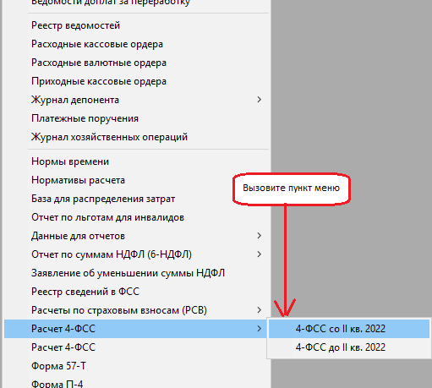

Далее, добавьте новую строку в появившейся табличной форме.

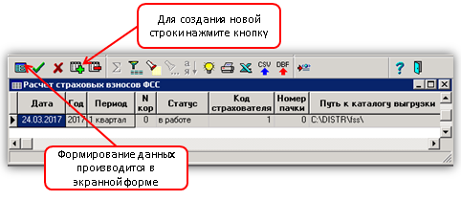

ЭФ представлена на рисунке ниже.

Основные реквизиты на закладке **Титул** заполняются автоматически из ***Карточки партнера*** собственного предприятия (справочник **Внешние партнеры**). Кроме реквизитов предприятия, можно в случае необходимости уточнить другие данные (Бюджетная организация, Прекращение деятельности и т.д.).

Также, обратите внимание на настройку **Исключить начисления**: **Суммы по договорам подряда.** Настройка действует только в случае, если в Конфигурации на закладке **Итоговая отчетность** / **Страхов. взносы** / **Прочее** установлен вариант 2 - **включать в колонку "Не облагается по категории"**;

После того, как все данные на закладке **Титул** будит уточнены и проверены, нажмите на кнопку **Заполнить документ** для расчета.

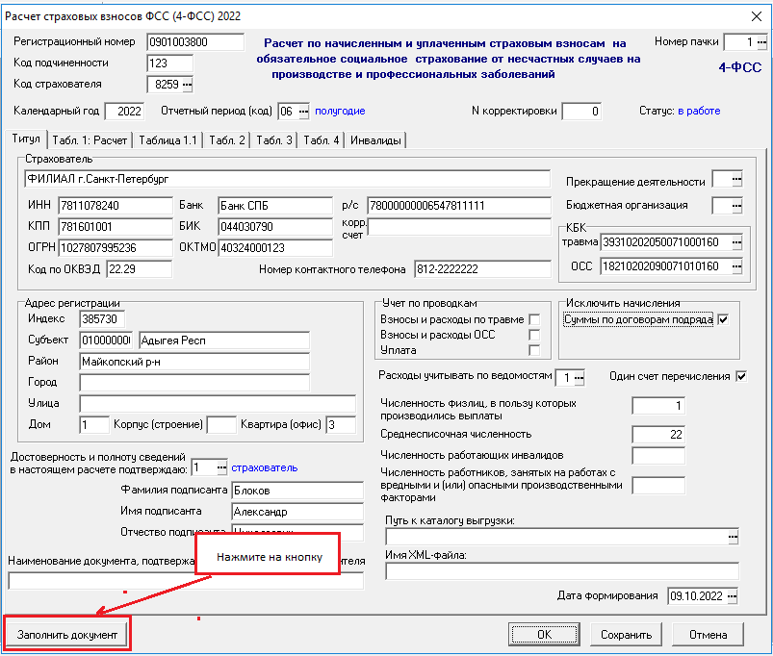

По окончании расчета данные на закладках можно откорректировать вручную.

## Выгрузка документов в XML-файл

Обязательно укажите Путь, куда Вы хотите выгрузить XML – файл.

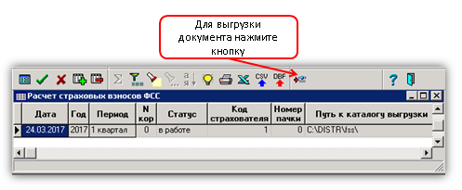



## Печать документов

